出國報告(出國類別：考察)

赴韓國(仁川及首爾地區)參訪

服務機關：屏東縣獅子鄉民代表會
姓名職稱：韋忠貞主席等7人
派赴國家：韓國
出國期間：113年8月14日起至8月18日止
報告日期：113年8月30日

出國報告提要

出國報告名稱：赴韓國(人川及首爾地區)參訪
頁數： 含附件：□ 是 ■ 否
出國計畫主辦機關 / 聯絡人 / 電話 / e-mail
屏東縣獅子鄉民代表會 / 馮慧芳 / 08-8771485#20 /

出國人員姓名 / 服務機關 / 單位 / 職稱 / 電話
- 韋忠貞 / 屏東縣獅子鄉民代表會 / 主席 / 08-8771485#10
- 侯廉聰 / 屏東縣獅子鄉民代表會 / 副主席 / 08-8771485#11
- 蔡特文 / 屏東縣獅子鄉民代表會 / 代表 / 08-8771485#14
- 朱彥政 / 屏東縣獅子鄉民代表會 / 副主席 / 08-8771485#13
- 謝志強 / 屏東縣獅子鄉民代表會 / 副主席 / 08-8771485#15
- 田美惠 / 屏東縣獅子鄉民代表會 / 副主席 / 08-8771485#11
- 馮慧芳 / 屏東縣獅子鄉民代表會 / 副主席 / 08-8771485#11

出國類別：■ 1.考察 □ 2.進修 □ 3.研究 □ 4.實習 □ 5.其他
出國地區：韓國 (仁川及首爾地區)
出國期間：113年8月14日起至8月18日止
報告日期：113年8月30日

內容摘要

屏東縣獅子鄉民代表會主席韋忠貞率本會副主席侯廉聰、代表蔡特文、朱彥政、謝志強及本會組員田美惠、馮慧芳等7人，於113年8月14日啟程赴韓國進行考察，對於韓國的地方建設發展、觀光產業推廣及文化保存及復振成果進行實地考察，本次考察著重於首爾地區的清溪川整治效果及觀光景點南怡島、小法國村等營運情形，並親臨感受神秘38度線非武裝地帶，因南北韓戰爭遺留的歷史傷痕及對人類爭權奪利下浩劫的警醒。

目次
- 目的
- 重點行程
- 參訪行程表列
- 參訪內容
- 心得與建議

- 目的
本鄉地處於台灣重要交通道路台1線及台9線沿線，然而除卡悠峰瀑布、里龍山及雙流森林遊樂區等重要景點之外，轄內再無其他已開發之景點可吸引人潮，雖佔盡交通便利的優勢，卻因缺乏完整旅遊環境而使觀光產業發展受阻，有鑑於此，本次考察著重於實地考察首爾地區清溪川的整治成果，以作為本鄉沙布帖橋下楓港溪河床周邊用地的開發利用參考，同時藉由走訪國外了解當地鄉土民情，拓展代表國際視野、汲取經驗及增進相關知能，以提升問政品質發揮行政監督效能。

- 重點行程
- 考察行程列表
8/14 【啟程】 高雄 - 仁川
8/15 【參觀】 小法國村 – 義大利小鎮 – 南怡島
8 / 16 【參觀】 38度線非武裝地帶 – 清溪川
8 / 17 【參觀】 樂天世界 – 新塗鴉秀
8 / 18 【參觀】 青瓦臺 – 景福宮 – 弘大商圈

- 考察內容
第 二 日 : 8月15日 ( 星期四 )
時間 | 上午9點
地點 | 小法國村(義大利小鎮) 南怡島
考察心得 | 小義大利村與小法國村位於京畿道的加平郡，以完整複製歐洲小鎮風情為賣點，加上多部人氣韓劇與綜藝節目相繼前往取景而爆紅，儼然就是首爾近郊最具異國風情的打卡拍照聖地。小義大利村以小木偶與達文西故事為主軸；小法國村則是以小王子為主角，全境雖是以法國及義大利建築及街道風格建造，但是由此可看出韓國人眼中的歐洲小鎮風情。
照片 | 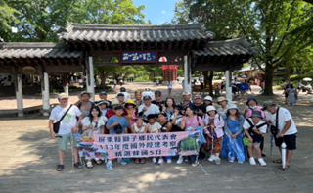  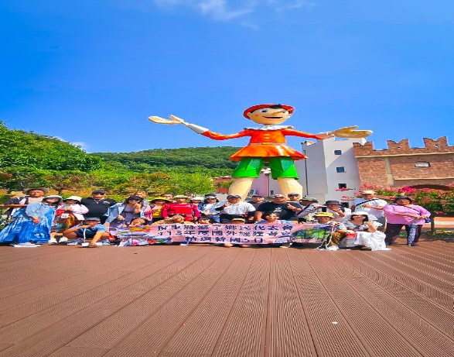  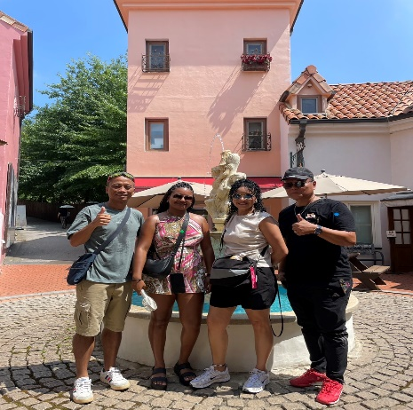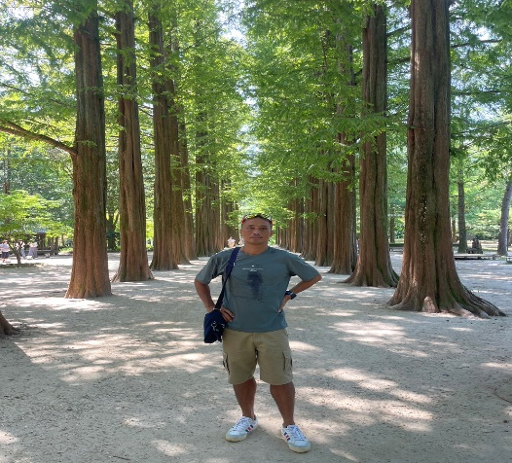
第 三 日 : 8月16日 ( 星期五 )
時間 | 上午9點
地點 | 38度線非武裝地帶 清溪川
考察心得 | 南北韓分治界線38度線非武裝地帶，忠實地記錄著歷史恩怨下戰爭的殘酷，一線之隔斷絕的是親人的永不相見，和平公園內裝置藝術敘述的又是多少的期盼與絕望。本次考察重點-清溪川整治成果，清溪川因經濟成長與都市發展，成為排放雨水及生活污水之重要水路。又因興建了高架道路，使得清溪川變成暗渠，且導致其水質因此越發惡劣，污水泛濫。因上述原因，2003年7月起，時任首爾市長李明博推動修復工程，將高架道路拆除，並重新挖掘、美化河道、引進活水，整治清溪川，同時興建22條橫跨河道的橋樑，設法恢復原本溪流的面貌，重建自然生態。  本鄉丹路村因台9線拓寬工程興建外環高架道路，原楓港溪河床增闢許多空地，附加原有河床的自然景觀，實為本鄉另一值得開發為多功能親水公園的用地，藉著本次考察清溪川許多創意及建設工法確實值得仿效
照片 | 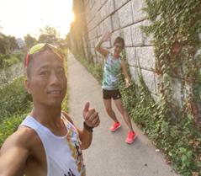  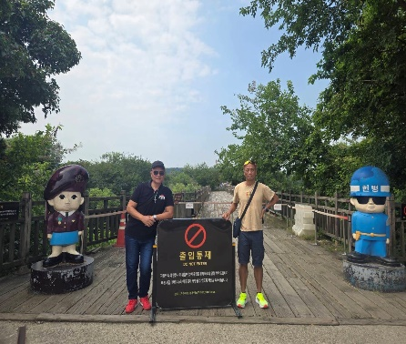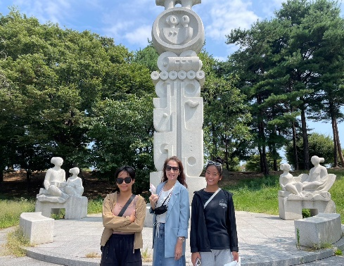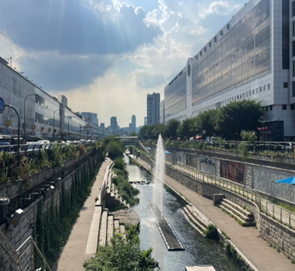  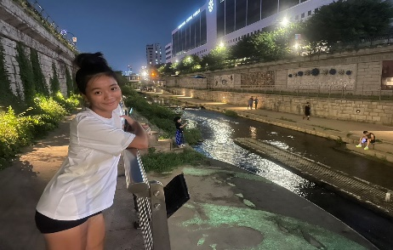

第 四 日 : 8月17日 ( 星期六 )
時間 | 上午9點
地點 | 樂天世界 –弘大商圈 - 新塗鴉秀
考察心得 | 樂天世界是位於韓國首爾的大型娛樂設施，它包括一個大型室內主題公園、戶外遊樂園、商場、酒店、韓國民俗村、體育設施、電影院組成的一個領域，之間由單軌鐵路連接；樂天世界室內主題公園是僅次於阿拉伯聯合大公國的阿布達比華納兄弟主題公園及杜拜IMG室內冒險樂園的世界上第三大室內遊樂園。世界上獨一無二的魔術般的美術演出，通過令人驚嘆的現場繪畫、 感性的城市舞蹈和媒體藝術的創造性融合, 這是一種戲劇化的藝術作品創作過程精彩搞笑的表演，才華洋溢，充滿驚喜；非常有趣。首爾對外國人沒有語言障礙的地方之一。音樂讓您陶醉，視覺效果令人賞心悅目。
照片 | 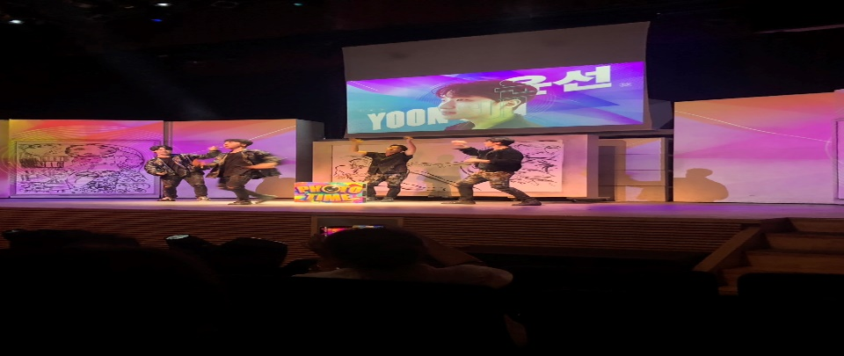  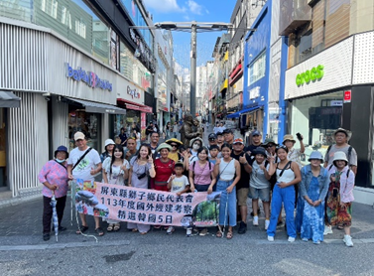

第 五 日 : 8月18日 ( 星期四 )
時間 | 上午9點
地點 | 青瓦臺 – 景福宮
考察心得 | 青瓦臺為大韓民國歷史古蹟，在韓國將總統府遷至龍山區的總統室之前，青瓦臺於1948年至2022年間為該國的總統府，曾為韓國的最高權力象徵。  景福宮是朝鮮王朝於1395年時所建的一座宮殿，位於今韓國首爾特別市的鐘路區社稷路。該王宮是朝鮮五大宮殿中規模最大的一個，作為過去朝鮮王室的居所而使用。  團員們特別體驗穿著古裝韓服至景福宮遊覽拍照，成為本次考察行程特別的經驗，本鄉為排灣族群居地區，原住民傳統文化與服飾也可以成為推展觀光產業的重要項目。
照片 | 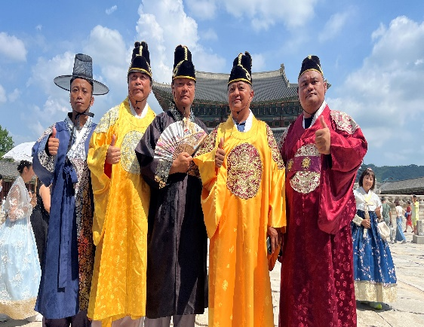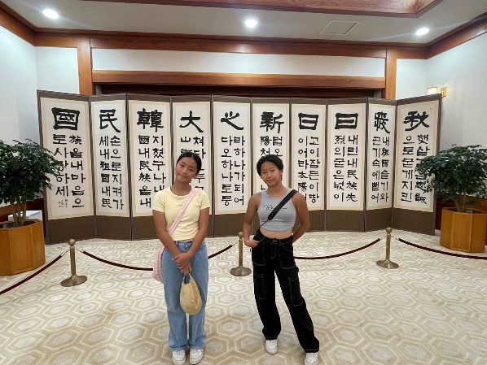  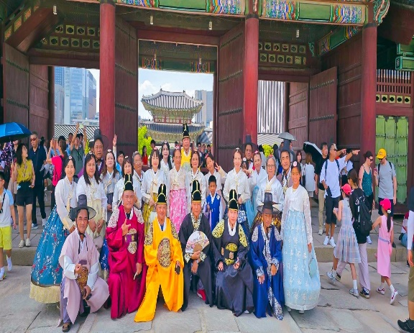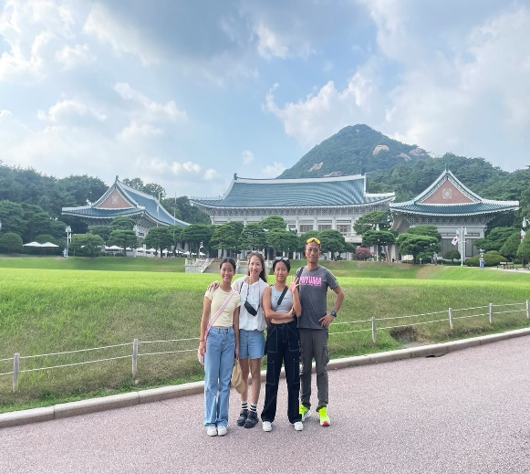
- 心得與建議
為期五天的韓國之行，其與台灣迥異的地理環境和民情風俗，讓團員們體驗與以往不同的學習感受，所謂「他山之石，可以攻錯」，藉著考察各國的經濟發展成果，通盤檢視本鄉現況俾便提出建設性的問政題材，供鄉公所作為施政參考。
- 河岸親水公園規劃:
楓港溪為貫穿本鄉山線各村的主要河流，台灣主要道路台9線因沿其河岸通行，形成山水共一色的原始美景。
台9線拓寬工程新建外環高架橋後橋下新增闢土地及其河岸腹地成為規劃興建多功能親水公園(親水及運動設施、多功能祭祀廣場等)最佳場所。
- 傳統服飾復振及推廣：
台灣原住民各族傳統服飾中，以排灣族的傳統服飾最為華麗，作工最為繁瑣，同時也是最值得珍藏維護的服飾，本鄉推展觀光產業可效仿景福宮附近商家提供傳統服飾供人體驗拍照留念。
- 歷史事件景點開發：
台灣殖民時期異國為達成其統治目的，在各地挑起多件侵略戰役，其中本鄉的獅頭山事件及牡丹社事件較為人孰知，其場域的重現不僅可讓後世明白歷史真相，更可從中記取教訓，深刻體會安全、穩定、和諧世人雷永續發展的基本要件。

